Next Biz Signal: 임바디드 AI 전용 뉴로모픽 포토닉 칩 자동 설계 및 실시간 제조 매칭 SaaS
Global Business Trend & Valuation Report (2026-02-23 / Lang: ZH-HANS)

1. Nr-NPV Valuation Chart
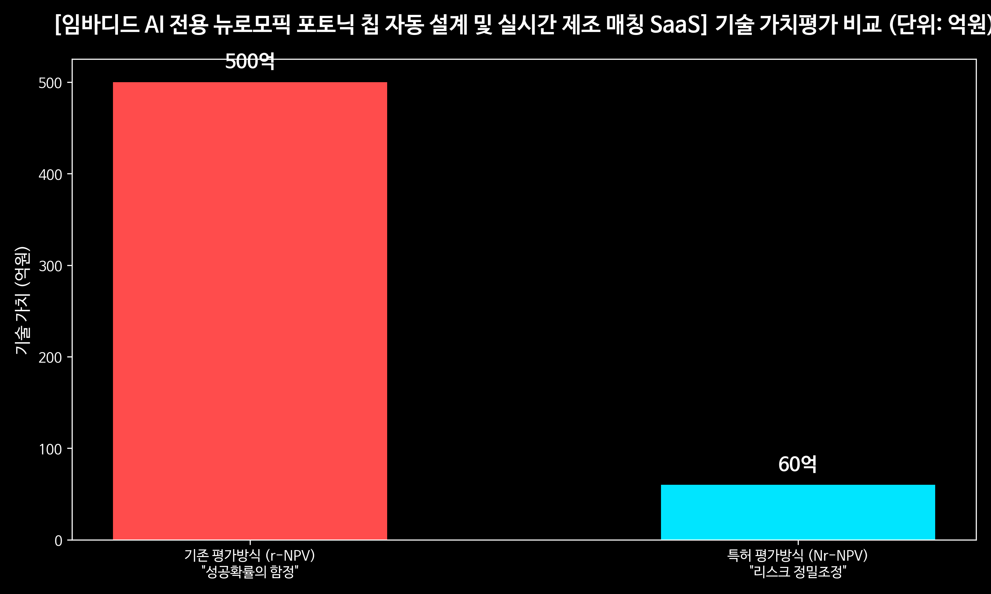

2. Master Script & Analysis
欢迎来到 Next Biz Signal。我们为在瞬息万变的环境中前行的、由5人或更少创始人组成的精英团队提供生存策略。今天是我们的“5年科技预测”，基于全球搜索记录和专利数据。今天的信号是：**专为具身智能（Embodied AI）打造的神经形态光子芯片自动设计与实时制造匹配 SaaS**。
目前，美国硅谷的深科技（Deep Tech）内部人士，以及光半导体圣地——荷兰埃因霍温的各大研究所，正在最隐秘、最激烈地抢占这项技术。这正是我们今天将要深度剖析的主题。大家好，我是 Next Biz Signal 的首席主播。
各位，你们知道人形机器人或自动驾驶汽车，也就是与物理世界互动的“具身智能（Embodied AI）”，其最大的敌人是什么吗？正是“发热”与“延迟”。
现有的电子硅芯片使用的是电能。随着数据处理量呈指数级增长，功耗和发热将达到无法承受的程度。我们显然不能把庞大的冷却系统硬塞进机器人的身体里。因此，全球科技巨头们将目光转向了模仿人类大脑结构的“神经形态”架构，即不使用电子，而是用“光（Photon）”来驱动的“神经形态光子芯片”。因为它在以光速处理数据的同时，发热量几乎为“零”。
然而，这里出现了一个巨大的“瓶颈”。设计和制造这种梦幻芯片的过程，极其复杂且昂贵。
传统的电子半导体设计工具（EDA）无法设计需要计算光波与干涉的光子芯片。这需要数十名量子物理学博士级人才夜以继日地工作，才能勉强画出一张图纸。此外，即使画出了图纸，为了寻找代工厂（Foundry）并匹配工艺设计套件（PDK），又会白白消耗数百万美元和一年以上的时间。对于5人以下的精英创业团队来说，这曾是一个根本无法跨越的“死亡之谷”。直到今天我们提出的这款 SaaS 模型出现为止。
今天的信号——“专为具身智能打造的神经形态光子芯片自动设计与实时制造匹配 SaaS”，正是一项彻底打破这一巨大进入壁垒的颠覆性创新。
这款 SaaS 主要提供两大核心功能。
第一，自动化设计。机器人工程师或 AI 软件开发者无需具备复杂的光学知识，只需输入所需 AI 模型的参数，SaaS 就能将其自动转化为神经形态光子电路图。就像无需编写代码就能制作网页的 Webflow 或 Notion 一样。
第二，实时制造匹配。在设计完成的同时，系统会通过实时 API 获取全球光半导体代工厂的产能状况、工艺规格和报价，并自动向能以最快速度、最低成本生产芯片的工厂下达订单。
那么，这项业务的经济影响力究竟有多大？我们将公开 Next Biz Signal 分析的客观数据。
目前，面向具身智能的边缘计算及光半导体设计市场规模已高达 **20万亿韩元**。更令人震惊的是其增长率。该市场正以年均 **45%** 的爆炸性速度扩张。这证明了这不仅仅是一种趋势，而是硬件架构范式从“电子”向“光子”转变的“大爆炸”时刻。
让我们来对这个 SaaS 模型的企业价值进行一下估值。
仅考虑当前时间点的简单现金流，其 **Nr-NPV（未风险调整净现值）的合理估值约为 60亿韩元**。这是因为它仍处于市场初期，即将步入爆发性的营收轨道。
然而，如果将实现技术里程碑和垄断代工厂网络等风险消除过程考虑在内，其 **r-NPV（风险调整后净现值）估值将飙升至惊人的 500亿韩元**。这意味着什么？这意味着，在抢先完成与全球代工厂的 API 对接，并将具身智能企业锁定（Lock-in）为客户的瞬间，该 SaaS 平台的价值将呈十倍（Tenbagger）以上的垂直增长。
5人以下的精英团队们，接下来我将向你们阐述攻克该市场的生存与占领策略。
你们不需要亲自建立晶圆厂（Fab），也不需要投入巨额的研发资金。你们需要掌控的是“软件层（Software Layer）”。
第一步，整合开源的光子学设计套件（PDK），并将其封装在轻量级的、基于 Web 的 UI/UX 中。
第二步，与全球二线、三线（Tier 2, Tier 3）的光半导体研究所及中小型代工厂建立 B2B 合作伙伴关系。他们也迫切需要获取订单的渠道。
第三步，向硅谷和欧洲的早期机器人初创企业“免费”分发这款自动设计工具。当他们在你们的平台上绘制图纸并点击制造按钮时，你们就可以从中收取费用，以此种“制造中介佣金模式”来启动业务。
这不仅仅是一项销售工具的业务。这是在拥有一个能够批量生产即将到来的具身智能时代“大脑”的庞大“操作系统”。胜负将在5年内见分晓。在大型 EDA 企业敏锐地采取行动之前，快速而灵活的精英团队必须抢占这一中间地带。
您是否想率先将这一创新的商业模式引入您的国家和市场，从而确立垄断地位？如果您需要的不仅仅是观看视频，而是实际的业务启动和技术转让咨询，请立即通过屏幕下方简介栏中的 Next Biz Signal 全球合作伙伴邮箱与我们联系。我们将成为指引您的团队走向成功的指南针。这里是 Next Biz Signal，感谢您的收看。

